课程编号：100270023 北京理工大学2021-2022第二学期

**《习近平新时代中国特色社会主义思想概论》**

**期末试题**

**考查说明：**

**1.总分60分。**

**2.提交截止时间及方式：6月5日23:59前在乐学平台本课程指定位置处提交。**

**3.考查过程出现意外情况的处理方案：若因不可抗力因素指定时间内无法完成考查环节，学生应在考查截止时间前，与课堂主管教师联系并获得老师反馈意见，同时联系所在学院/书院教学干事，申请缓考。**

**材料1**

坚定不移贯彻创新、协调、绿色、开放、共享的新发展理念，坚持稳中求进工作基调，以推动高质量发展为主题，以深化供给侧结构性改革为主线，以改革创新为根本动力，以满足人民日益增长的美好生活需要为根本目的，统筹发展和安全，加快建设现代化经济体系，加快构建以国内大循环为主体、国内国际双循环相互促进的新发展格局，推进国家治理体系和治理能力现代化，实现经济行稳致远、社会安定和谐。

——摘自《中共中央关于制定国民经济和社会发展第十四个五年规划和二○三五年远景目标的建议》

**材料2**

一年成绩来之不易，我们在应对风险挑战的实践中进一步积累了对做好经济工作的规律性认识：必须坚持党中央集中统一领导，沉着应对重大挑战，步调一致向前进。必须坚持高质量发展，坚持以经济建设为中心是党的基本路线的要求，全党都要聚精会神贯彻执行，推动经济实现质的稳步提升和量的合理增长。必须坚持稳中求进，调整政策和推动改革要把握好时度效，坚持先立后破、稳扎稳打。必须加强统筹协调，坚持系统观念。

在世纪疫情冲击下，百年变局加速演进，外部环境更趋复杂严峻和不确定。我国经济发展面临多年未见的需求收缩、供给冲击、预期转弱三重压力，困难和挑战明显增多。我们要坚定不移做好自己的事情，不断做强经济基础。要坚持以经济建设为中心，坚持四项基本原则、坚持改革开放，防范各种风险，坚定不移走高质量发展之路。要把稳增长、调结构、推改革有机结合起来，保持战略定力和耐心，保持宏观大局稳定。

——摘自《稳字当头、稳中求进，推动高质量发展》，《人民日报》，2021年12月11日。

**材料3**

因位居东江之畔，盛产莞草可制席而安梦，又因盛产莞香树可制沉香而安神，东莞成为香飘天下的历史名城。这里因“世界工厂”而为更多人所知，成为改革开放精彩而生动的缩影。全球每3件玩具、每5部智能手机、每5件羊毛衫、每10双运动鞋，其中之一就是东莞造；每10台口罩机，也有6台是东莞造。特别是2021年，东莞进入“双万”俱乐部，地区生产总值迈过万亿元门槛，是我国第15个拥有万亿GDP、常住人口过千万的“双万”城市，人均GDP达到高收入经济体水平。

东莞的GDP构成中，工业占比超过一半。在我国41个工业大类中，东莞就拥有34个大类、6万多种产品，电子信息产业集群达到近万亿元级规模；全市市场主体突破150万户，相当于每7个东莞人里就有1个是“老板”，民营经济从为外资企业“跑龙套”到“唱主角”；R&D经费投入占比提升至3.54%，科技创新综合竞争力挺进全国城市20强、地级市第三。2021年，尽管受到外部环境影响和疫情冲击，但东莞工业经济有两大“突破”，十分亮眼。一是规模以上工业增加值首破5000亿元，同比增长10.2%；二是工业投资首破1000亿元，同比增长25.3%。以先进制造体系为主体的实体经济，已成为东莞稳定增长、抵御风险、抢抓风口最坚实的压舱石、基本盘。

胸怀大局、把握大势、顺势而为，东莞抓住了每一轮产业机遇。进入新时代，以新发展理念为指针，引领动力变革、质量变革、效率变革，加快制造业数字化、绿色化、服务化。政府懂企业，会服务，这是东莞企业对政府的普遍印象。今年以来，疫情多点散发，不少企业的生产经营活动受到较大影响。东莞先后出台了“双统筹实施意见”“企业纾困6条”“进一步纾困27条”等系列政策，涵盖减税降费、减租减负、稳链保供、民生兜底等方面。经测算，此次减免缓返等各类资金共计约540亿元。东莞市高度重视推动绿色发展，促进人与自然和谐共生。东莞市近5年投入超过700亿元，新建污水管网1.3万公里，整治内河涌641条，建成区22条黑臭水体稳定消除黑臭。近年来，大批优东莞国家高新技术企业数、专利合作条约（PCT）国际专利申请数、有效发明专利数均居广东省地级市第一；培育出一批知名本土品牌，如vivo及OPPO手机、马可波罗瓷砖、永益食品等。

——摘自《践行习近平经济思想调研行——东莞豪迈》，《经济日报》，2022年5月9日。

**根据材料，结合所学理论与实践，结合自己所观、所思、所感，围绕“新时代实现我国经济高质量发展”这一主题，自拟题目，撰写一篇不少于2000字的论文。论文内容须体现运用所学理论对实践进行分析以及自己的思考和感悟，言之有物，不得抄袭。**

**作业格式：**

**1.使用统一课程封面（见下页）**

**2.论文具体格式如下：**

**××××××××××××（题目）（宋体四号加粗）**

×××（姓名） 学号：12345（楷体四号）

**[摘要]** 100-200字（总体介绍文章的主要观点内容）（楷体小四，摘要两字加粗）

**[关键词]** 3-4个（文章体现的核心关键词汇）（楷体小四，关键词三字加粗）

正文（宋体小四，如有小标题，加粗显示）

**参考文献**：（参考文献四字楷体小四，加粗）

[1]习近平.习近平谈治国理政[M].北京:外文出版社,2014,55-56.（具体参考文献内容宋体五号标注）

[2]习近平.从思想和感情深处真正把人民当主人当先生[N].人民日报,2010-03-02.

[3]杨金华.当代中国虚无主义思潮的多元透视[J].马克思主义研究,2011(04):117-123.

[4]习近平.在全国网络安全和信息工作会议上的讲话[EB/OL].(2018-4-21).<http://www.xinhuanet.com/politics/2018-04/21/c_1122719810.htm>l

**成绩**

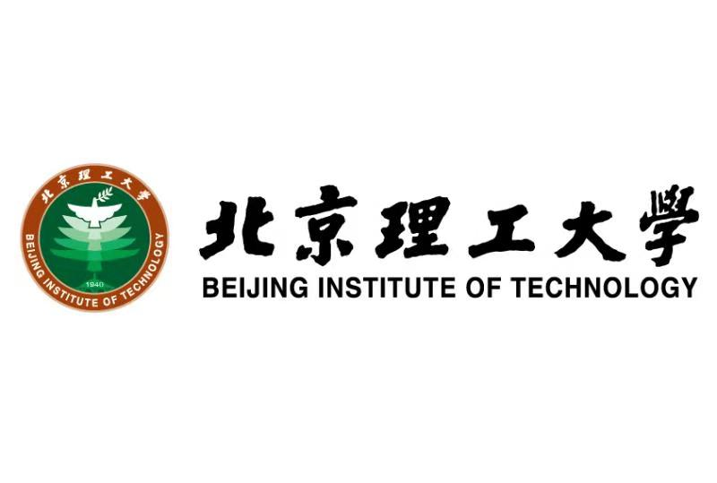

**2021-2022第二学期**

**习近平新时代中国特色社会主义思想概论**

**期末课程论文**

**题　　目：**

**学 院：**

**专业名称：**

**学 号：**

**姓 名：**

**任课教师：**

**评 阅 人：**